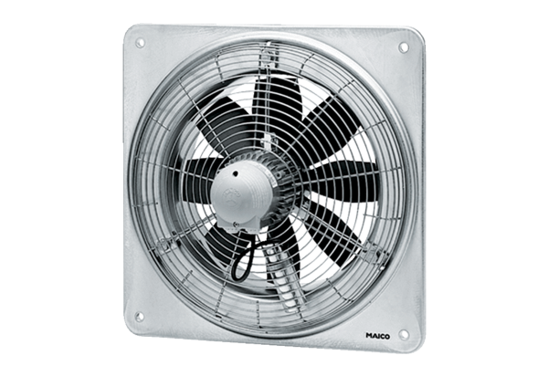Axiál fali ventilátor EZQ 50/6 BCsomagolási egység: 1 darabVálaszték: C
Termékszám: 0083.0113Gyártó: MAICO

